INFORMATIKA ALAPJAI · PROJEKTFELADAT
Égkalauz
Csillagnéző segéd mobilalkalmazás
Üzleti dokumentum
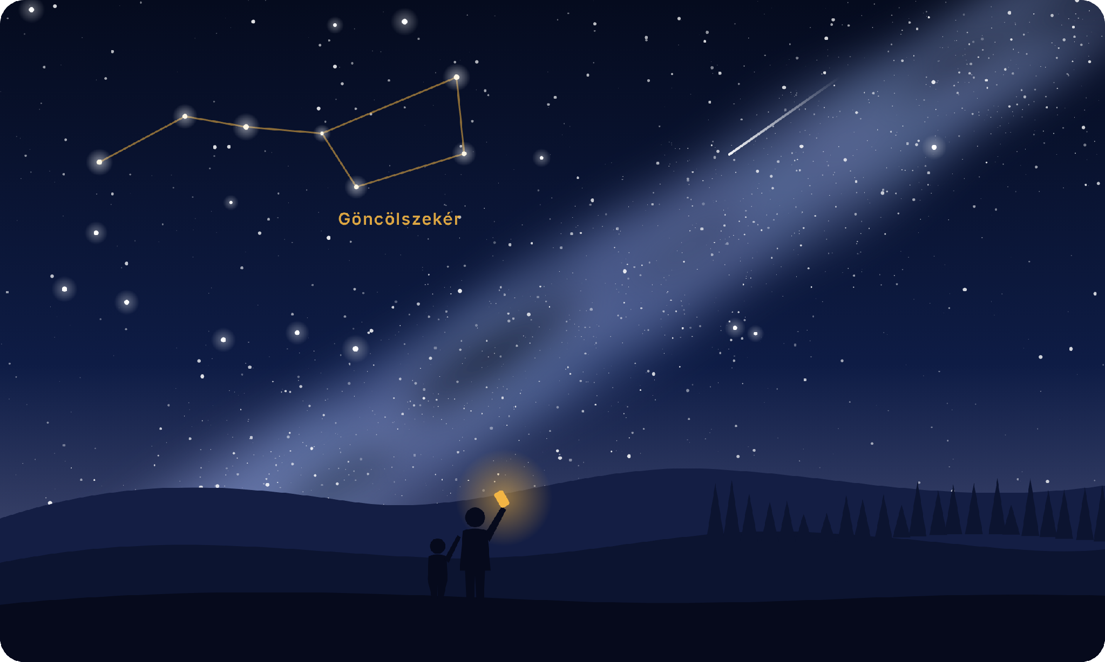
Projektvezető | László Balázs (DMI2V2)
Csapattagok | Halász Olivér (E2VG92), Kónya Levente András (D5PGEV), Demeter Áron (EEF6G9)
Intézmény | Gábor Dénes Egyetem, Informatika alapjai
Dátum | 2026. október

Tartalomjegyzék
1. Bevezetés 3
1.1. Miért éppen most? 3
2. Az alkalmazás ötlete 3
2.1. Az ötlet egy mondatban 3
2.2. Milyen problémát old meg? 3
2.3. Név és arculat 4
3. Célközönség 4
3.1. Célcsoportok 4
3.1.1. Kezdő érdeklődők és családok 4
3.1.2. Pedagógusok és iskolák 4
3.1.3. Amatőr csillagászok 4
3.2. Két jellemző felhasználó 5
3.3. A piac mérete 5
4. Funkciók 6
4.1. „Ma este”: a látási index 6
4.2. Égbolt-térkép kiterjesztett valósággal 6
4.3. Eseménynaptár és értesítések 7
4.4. Sötét helyek térképe 7
4.5. Éjszakai mód és offline működés 7
4.6. Csomagok 8
5. Konkurencia 8
5.1. A legfontosabb versenytársak 8
5.2. Hol a helyünk a piacon? 9
5.3. SWOT-elemzés 9
6. Üzleti modell és megvalósítás 10
6.1. Bevételi modell 10
6.2. Marketing 10
6.3. Ütemterv 10
7. Összegzés 11
Képjegyzék 11
Felhasznált források 11

1. Bevezetés
Augusztus közepén, a Perseidák idején minden évben ugyanaz történik: rengeteg ember kimegy a város szélére vagy egy közeli dombra, hogy hullócsillagot lásson. Sokan csalódottan mennek haza, mert pont a fejük fölött húzódott egy felhősáv, mert majdnem telihold volt, vagy mert a város fénye miatt alig látszott valami. A legtöbben ráadásul azt sem tudják, merre nézzenek, és mi az a fényes pont a keleti égen.
Az Égkalauz ötlete ebből a helyzetből indult. Olyan alkalmazást szeretnénk, amely három egyszerű kérdésre válaszol: mit érdemes ma este nézni, mikor, és hová kell ehhez elmenni. A dokumentum ezt az ötletet mutatja be üzleti szemmel: kinek szól, mit tud, kik a versenytársai, és hogyan lehetne belőle bevétel.

1.1. Miért éppen most?
A csillagos égbolt egyre kevesebb ember számára magától értetődő látvány. Egy 2016-ban megjelent világatlasz szerint az emberiség körülbelül egyharmada nem látja a Tejutat ott, ahol él, Európában és az Egyesült Államokban pedig a lakosság 99%-a fényszennyezett ég alatt lakik [1]. A helyzet ráadásul gyorsan romlik. A Globe at Night program több mint 50 000 önkéntes megfigyelése alapján 2011 és 2022 között az éjszakai égbolt fényessége évente átlagosan 9,6%-kal nőtt [2]. A kutatók példája szerint ahol egy gyerek születésekor 250 csillag látszik, ott 18 éves korára már csak nagyjából 100 [2].
Magyarországon ugyanakkor kifejezetten jó a helyzet, ha az ember tudja, hová menjen. A Zselici Tájvédelmi Körzet 2009-ben Európában az elsők között kapta meg a nemzetközi csillagoségbolt-park címet [3]. Ezt követte 2011-ben a Hortobágyi Nemzeti Park [4], 2017-ben pedig a 43 170 hektáros Bükki Nemzeti Park, amellyel Magyarország akkor az európai lista élére került [5]. Van tehát hová menni, csak sokan nem tudnak róla, vagy nem tudják, mikor éri meg.
A harmadik ok technikai: a telefonok már alkalmasak erre a feladatra. Az NMHH 2025-ös felmérése szerint a magyar háztartások 82%-ában van okostelefon [6], a mai készülékek iránytűje és mozgásérzékelői pedig elég pontosak ahhoz, hogy az ég felé tartva megmutassák, mit látunk.

2. Az alkalmazás ötlete

2.1. Az ötlet egy mondatban
Az Égkalauz magyar nyelvű mobilalkalmazás, amely az időjárás, a Hold és a fényszennyezés adataiból kiszámolja, érdemes-e ma este csillagot nézni, megmutatja a legközelebbi sötét helyet, a helyszínen pedig a telefon kamerájával segít eligazodni az égen.
A hangsúly a „ma este” kifejezésen van. A legtöbb csillagászati alkalmazás egy nagyon jó égbolt-térkép, de a térkép önmagában nem segít abban, hogy valaki egyáltalán kimozduljon. Mi abból indultunk ki, hogy a felhasználó először azt kérdezi: „Megéri ma kimenni?” Ha a válasz igen, jöhet a többi.

2.2. Milyen problémát old meg?
A csapat beszélgetései és a saját tapasztalataink alapján három gyakori akadályt láttunk. Az első, hogy az emberek nem tudják, mi látszik éppen: melyik bolygó van fent, mikor jön az ISS, mikor van egy meteorraj csúcsa. A második az időzítés. A felhőzet, a Hold fénye és a páratartalom együtt dönti el, hogy egy este jó lesz-e, ezt pedig ma több weboldalról kell összerakni. A harmadik a helyszín: a városban alig látszik valami, a sötét helyekről viszont kevesen tudnak, és azt sem látják előre, hogy ott éppen milyen az idő.
Az Égkalauz ezt a hármat egy alkalmazásba teszi, magyarul, kezdők számára is érthető formában.

2.3. Név és arculat
A név a kalauz szóból jön: olyan valaki, aki elvezet és megmutatja az utat. Rövid, könnyű kimondani, és az alkalmazásboltban is jól kereshető. Az ikonon egy négyágú csillag és egy pályát jelző ív látható, a színvilágot az éjszakai égbolt kékje és egy meleg borostyánszín adja (1. ábra).
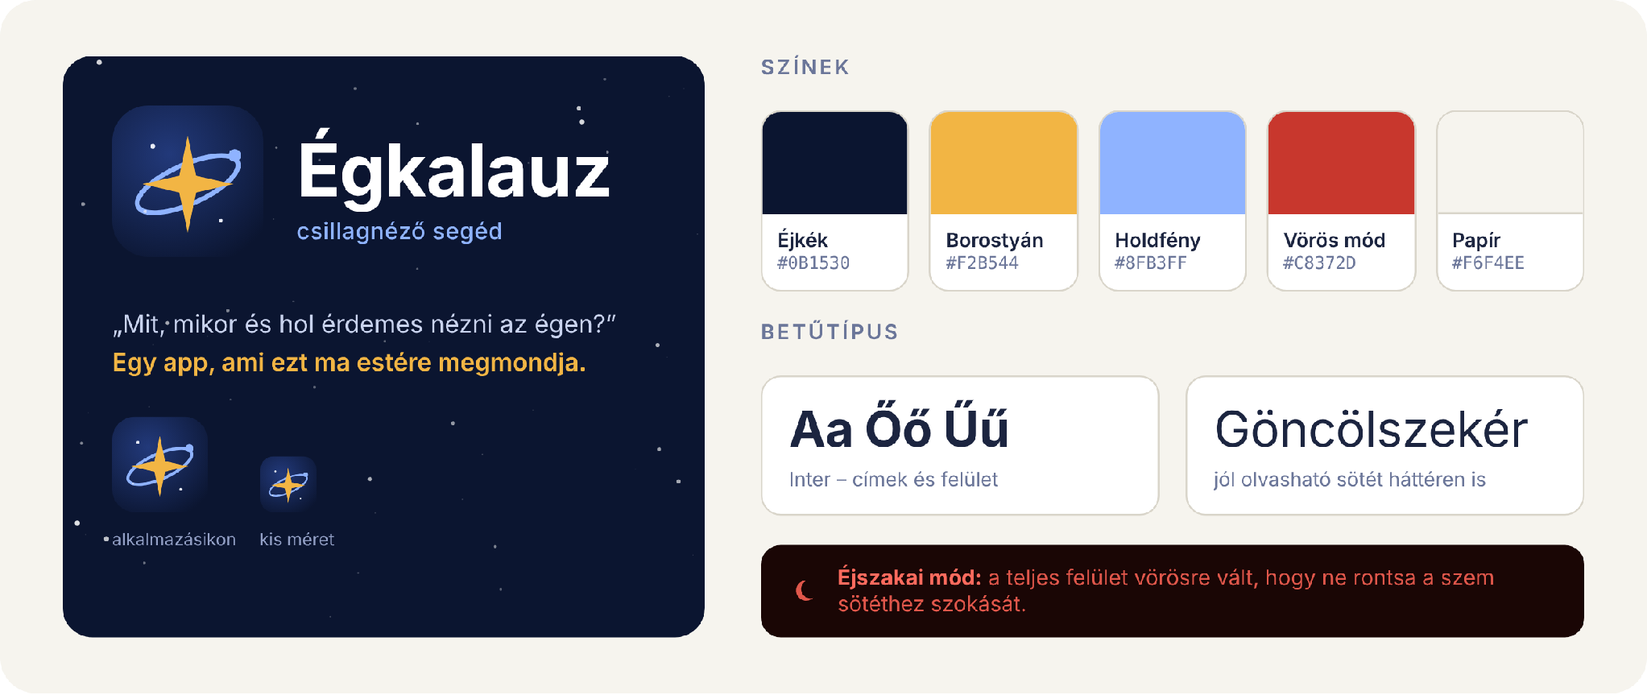
1. ábra: Az Égkalauz logója, színei és betűtípusa
Az arculat fontos része az éjszakai mód. Sötétben a fehér képernyő elrontja a szem alkalmazkodását, ezért az alkalmazás egy gombnyomásra teljesen vörös színűre vált. Ezt a megoldást a tapasztalt amatőrcsillagászok a vörös fényű fejlámpákról már ismerik.

3. Célközönség
Az Égkalauzt elsősorban nem a csillagászoknak szánjuk, hanem azoknak, akiket érdekel az ég, de még nem tudják, hogyan kezdjenek hozzá. Három csoporttal számolunk.

3.1. Célcsoportok

3.1.1. Kezdő érdeklődők és családok
Ez a legnagyobb csoport. Jellemzően 25 és 45 év közötti felnőttek, sokan gyerekkel, akik egy nyaralás, egy kirándulás vagy egy hírekben látott égi esemény miatt kezdenek érdeklődni. Távcsövük nincs, és nem is akarnak venni. Nekik a „Ma este” képernyő és a kamerás égbolt-térkép a legfontosabb, a csillagnevek közül pedig szívesebben hallják a Göncölszekeret, mint az Ursa Majort.

3.1.2. Pedagógusok és iskolák
A földrajz- és fizikatanárok, illetve az alsós tanítók számára az alkalmazás szemléltetőeszköz lehet. Egy osztálykirándulás vagy egy erdei iskola esti programja sokkal emlékezetesebb, ha a gyerekek a saját telefonjukon látják, mi micsoda. Nekik később külön, osztálytermi csomagot tervezünk.

3.1.3. Amatőr csillagászok
Kisebb, de aktívabb csoport. Binokulárral vagy kis távcsővel figyelnek, ismerik a csillagképeket, és tudatosan járnak sötét helyekre. Őket az előrejelzés, a sötét helyek térképe és a megfigyelési napló érdekli. Számunkra azért fontosak, mert közülük kerülnek ki a legvalószínűbb fizető felhasználók, és ők ajánlják tovább az alkalmazást az ismerőseiknek.

3.2. Két jellemző felhasználó
A tervezés során két kitalált, de valószerű felhasználót (personát) használtunk, hogy minden funkciónál feltehessük a kérdést: Réka vagy Bence használná-e ezt? Réka a kezdő, családos csoportot, Bence az amatőr csillagászokat képviseli (2. ábra).
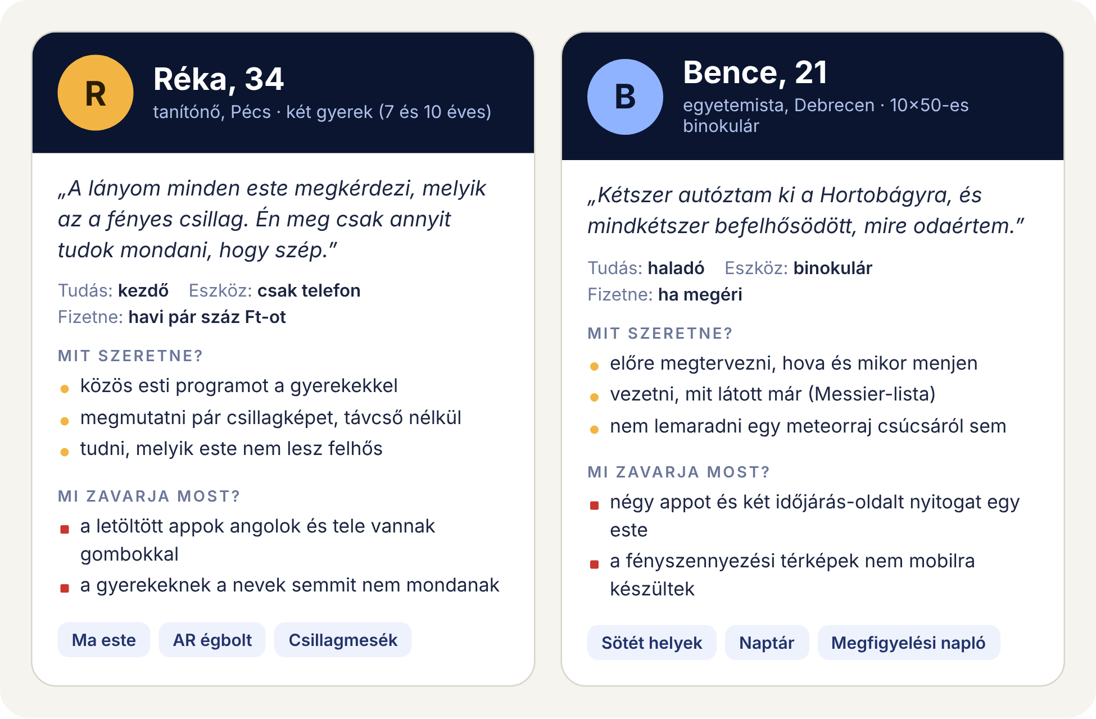
2. ábra: A két persona: Réka és Bence (saját szerkesztés)
A legnagyobb különbség kettejük között az, hogy Réka csak akkor nyitja meg az alkalmazást, ha az szól neki, hogy ma szép este lesz, Bence viszont napokkal előre tervez. Ezért az értesítéseknek és a hosszabb távú előrejelzésnek egyaránt helye van az alkalmazásban.

3.3. A piac mérete
Magyarország népessége nagyjából 9,5 millió fő, és a háztartások 82%-ában van okostelefon [6]. Ebből becslésünk szerint körülbelül 6,5 millió felnőtt okostelefon-használóval lehet számolni. Ha közülük csak minden huszadik érdeklődik annyira az égbolt iránt, hogy évente legalább néhányszor tudatosan felnézzen, az is mintegy 325 ezer embert jelent (3. ábra).
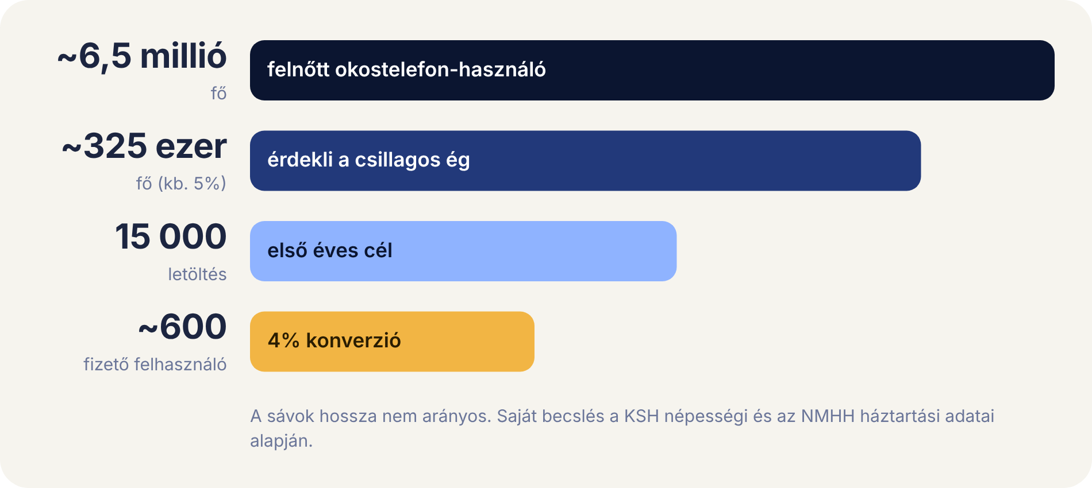
3. ábra: A célpiac becsült mérete és az első évi cél (saját becslés)
Az első évre 15 000 letöltést tűztünk ki célul. Ez az érdeklődő csoportnak kevesebb mint 5%-a, ezért reálisnak tartjuk. A freemium alkalmazásoknál a fizetős változatra váltók aránya általában néhány százalék, mi 4%-kal számolunk, ami körülbelül 600 fizető felhasználót jelent.

4. Funkciók
Az alkalmazás öt fő részből áll, ezek az alsó menüsorban külön lapként jelennek meg: Ma este, Égbolt, Naptár, Helyek és Napló. A 4. és az 5. ábra a négy legfontosabb képernyő tervét mutatja.
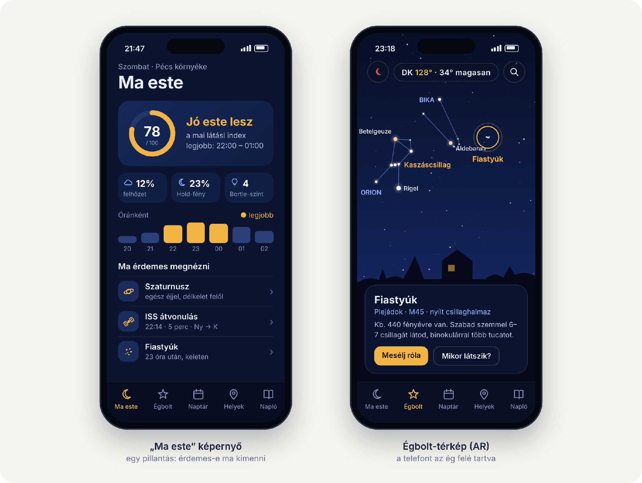
4. ábra: A „Ma este” képernyő és a kamerás égbolt-térkép terve (saját szerkesztés)

4.1. „Ma este”: a látási index
A nyitóképernyő egyetlen számot mutat 0 és 100 között. Ez a látási index, amely megmondja, mennyire lesz jó az adott este a csillagnézésre. Az indexet négy tényezőből számoljuk:
- felhőzet (40%), az óránkénti időjárás-előrejelzés alapján;
- a Hold fénye (25%), vagyis a holdfázis és a holdkelte, holdnyugta időpontja;
- fényszennyezés (20%), a hely Bortle-szintje szerint;
- a levegő átlátszósága (15%), amelyet a páratartalom és a ködképződés valószínűsége határoz meg.
Az index alatt óránkénti bontás látszik, így kiderül, hogy például 22 óra és hajnali 1 óra között lesz a legjobb az ég. A képernyő alján egy rövid lista ajánlja, mit érdemes aznap megnézni: egy bolygót, az ISS átvonulását vagy egy jól látható csillaghalmazt.

4.2. Égbolt-térkép kiterjesztett valósággal
Ha a felhasználó az ég felé tartja a telefont, az alkalmazás a kamera képére rárajzolja a csillagképeket, a bolygókat és a fontosabb objektumokat. Bármelyikre rábökve rövid, közérthető leírás jelenik meg, a „Mesélj róla” gomb pedig felolvassa a hozzá tartozó történetet vagy mondát.
Itt jön elő az egyik legfontosabb különbség a külföldi alkalmazásokhoz képest: a csillagképeknél a nemzetközi név mellett a magyar népi nevek is szerepelnek. A gyerekeknek sokkal többet mond a Fiastyúk vagy a Kaszáscsillag, mint a Plejádok vagy az Orion öve.

4.3. Eseménynaptár és értesítések
A Naptár lapon az előre ismert égi események szerepelnek: a meteorrajok csúcsai (például a Perseidák augusztus 12–13. körül vagy a Geminidák december közepén), a bolygók együttállásai, a hold- és napfogyatkozások, valamint az ISS látható átvonulásai a felhasználó tartózkodási helyéről.
Az értesítéseknél fontos szempont volt, hogy ne legyenek idegesítőek. Az alkalmazás csak akkor jelez egy eseményről, ha a látási index is elég jó hozzá, vagyis nem csalja ki feleslegesen a felhasználót egy felhős estén. Minden eseménytípus külön ki- és bekapcsolható.
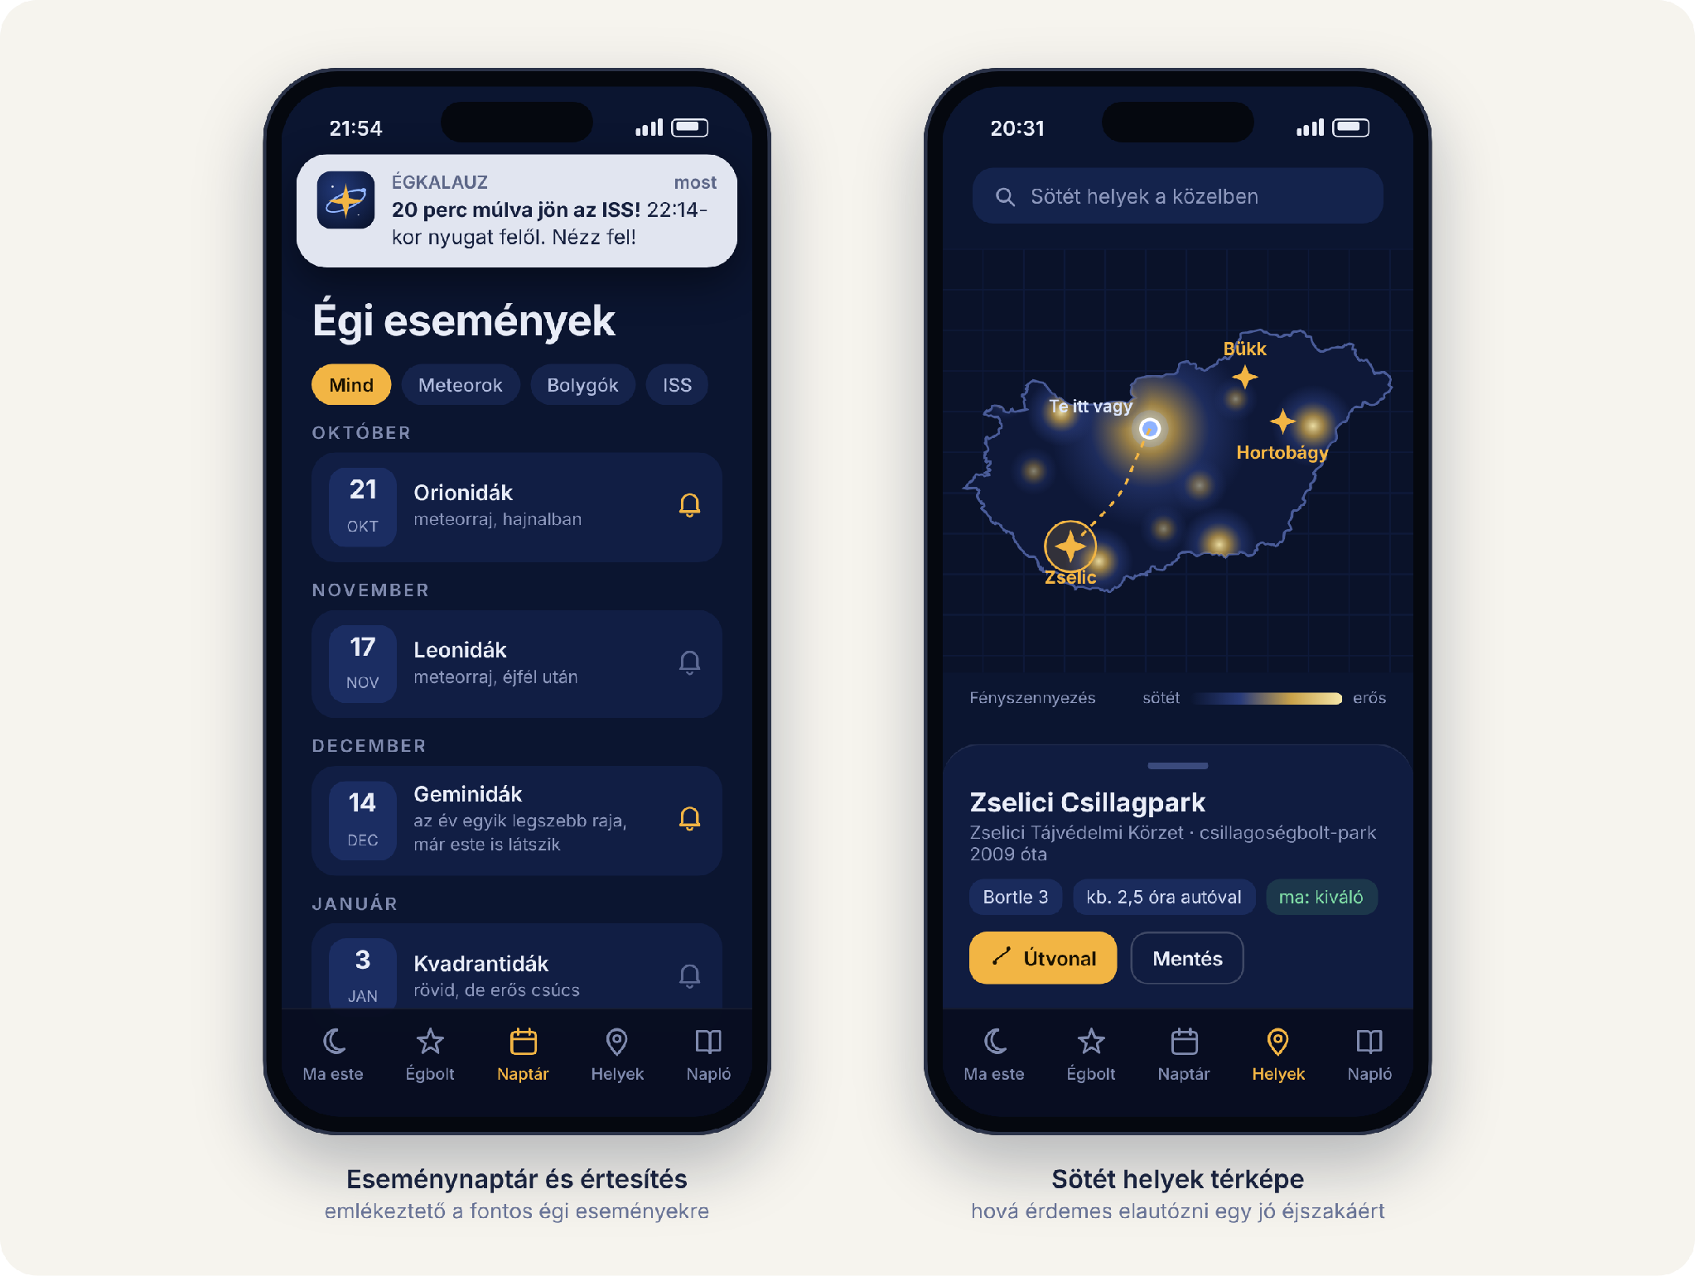
5. ábra: Az eseménynaptár értesítéssel és a sötét helyek térképe (saját szerkesztés)

4.4. Sötét helyek térképe
A Helyek lap egy fényszennyezési térképen mutatja meg a környék sötét helyeit. Kiindulásként a három hazai csillagoségbolt-park szerepel rajta, ezt egészítik ki a felhasználók által ajánlott és általunk ellenőrzött helyszínek: kilátók, tisztások, parkolók a városok szélén. Minden helynél látszik a Bortle-szint, az autós menetidő és az aznap esti előrejelzés, így senki nem vezet két órát egy felhős éjszakába.

4.5. Éjszakai mód és offline működés
A vörös éjszakai mód minden képernyőn elérhető. Mivel a legjobb helyeken gyakran nincs térerő, az égbolt-térkép és a kiválasztott helyszínek adatai offline is működnek, az előrejelzést pedig az alkalmazás indulás előtt letölti.

4.6. Csomagok
Az alapfunkciók ingyenesek, a részletesebb előrejelzés, a teljes eseménynaptár és a megfigyelési napló a fizetős csomagokban érhető el (1. táblázat).
1. táblázat: Az Égkalauz csomagjai
Funkció | Alap | Plusz | Pro
„Ma este” látási index | csak aznapra | 7 napos előrejelzés | 7 napos, óránkénti bontással
Égbolt-térkép (AR) | igen | igen | igen
Eseménynaptár, értesítések | fő események | minden esemény, ISS | minden esemény, egyéni riasztások
Sötét helyek térképe | a csillagparkok | minden helyszín | minden helyszín, offline térképpel
Megfigyelési napló | – | – | igen
Reklám | van | nincs | nincs
Ár | 0 Ft | 790 Ft/hó | 1 490 Ft/hó vagy 11 990 Ft/év

5. Konkurencia
Csillagászati alkalmazásból sok van, és néhány közülük nagyon jó. 2026 októberében az alábbi öt alkalmazást tartottuk a legfontosabb versenytársnak. Az árak az alkalmazásboltokból és két 2026-os összehasonlító cikkből származnak [7], [8], [9].

5.1. A legfontosabb versenytársak
2. táblázat: A legfontosabb versenytársak összehasonlítása
Alkalmazás | Ár (2026. október) | Erőssége | Ami hiányzik belőle
Stellarium Mobile | ingyenes, a Plus kiegészítés kb. 2,49 USD [7] | valósághű égbolt, offline is működik | nem ajánl időpontot és helyszínt
SkySafari 7 Plus | 9,99 USD egyszeri, Premium előfizetés 4,99 USD/hó [9] | hatalmas adatbázis, távcsővezérlés, napló | kezdőknek bonyolult, a nyelvei között nincs magyar [9]
Star Walk 2 | ingyenes reklámokkal, egyszeri díjért reklámmentes [8] | látványos, gyerekeknek is vonzó | egyes objektumcsoportok külön fizetősek, tervezés nincs
Sky Tonight | ingyenes reklámokkal, Premium előfizetés [8] | eseménynaptár, csillagnézési index | sötét helyeket nem ajánl, hazai tartalma nincs
Sky Guide | ingyenes, Plus 4,99 USD/hó vagy 39,99 USD/év [8] | elegáns, letisztult felület | csak Apple-eszközökön fut

5.2. Hol a helyünk a piacon?
A versenytársakat két szempont szerint helyeztük el (6. ábra): mennyire könnyű kezdőként elindulni velük, és mennyit segítenek egy konkrét este megtervezésében. A legtöbb alkalmazás az ábra alsó felében van. Ezek nagyon jó égbolt-térképek, de az időjárásról, a helyszínről vagy a hazai eseményekről keveset mondanak.
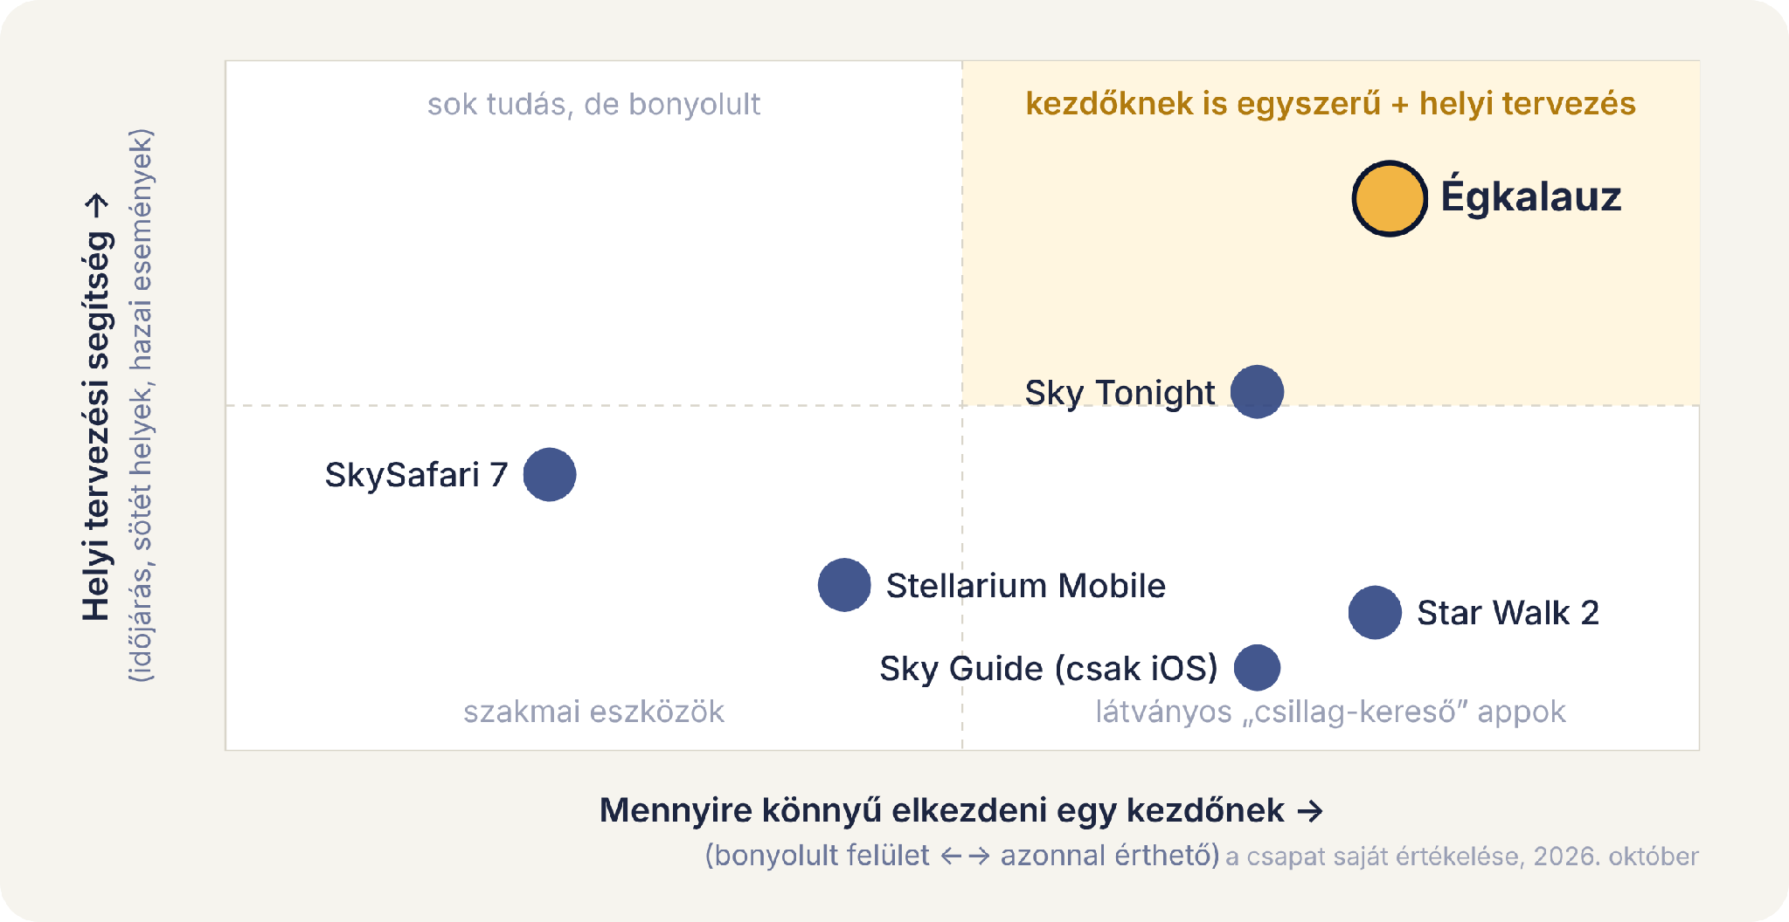
6. ábra: A versenytársak pozicionálása (saját szerkesztés)
Hozzánk a Sky Tonight áll a legközelebb, amelynek van eseménynaptára és csillagnézési indexe [8]. Sötét helyeket viszont nem ajánl, és a magyarországi tartalom is hiányzik belőle. Az Égkalauz erre a résre épít: magyar nyelv, hazai sötét helyek és a „menjek-e ma?” kérdés, egyetlen alkalmazásban.

5.3. SWOT-elemzés
3. táblázat: Az Égkalauz SWOT-elemzése
Erősségek  - magyar nyelv, hazai helyszínek és események  - egy képernyőn a „menjek-e ma?” kérdés  - kezdőknek is érthető felület, népi csillagnevek | Gyengeségek  - kis csapat, korlátozott fejlesztési kapacitás  - nincs saját csillagászati adatbázis, nyílt adatokra épül  - eleinte csak Androidon érhető el
Lehetőségek  - együttműködés a csillag parkokkal és az iskolákkal  - a nagy égi események természetes kampányok  - csillagtúrák, asztro turisztikai programok | Veszélyek  - egy nagy versenytárs bármikor bevezethet hasonló funkciót  - az időjárási adatok költsége a felhasználó számmal nő  - felhős hónapokban kevesebb az aktív felhasználó

A legnagyobb kockázatnak a szezonalitást tartjuk. Novembertől februárig sok a felhős éjszaka, ilyenkor kevesebben nyitják meg az alkalmazást. Ezt részben a téli eseményekkel (Geminidák, Kvadrantidák), részben olyan tartalmakkal lehet ellensúlyozni, amelyek felhős estén is használhatók, mint a megfigyelési napló vagy a tematikus csomagok.

6. Üzleti modell és megvalósítás

6.1. Bevételi modell
Az Égkalauz úgynevezett freemium modellben működik: letölteni és alapszinten használni ingyenes. A bevétel három forrásból származik:
- előfizetés: a Plusz csomag havi 790 Ft, a Pro csomag havi 1 490 Ft vagy évi 11 990 Ft;
- egyszeri vásárlás: az „Örökös Pro” 14 990 Ft-ért, azoknak, akik nem szeretnek előfizetni;
- appon belüli vásárlások: tematikus csomagok 390 és 990 Ft között, például Hold-atlasz, Messier-túra vagy csillagmesék gyerekeknek.
Az első évben a bevétel nagyjából kétharmadát az előfizetéstől várjuk. Ha a 600 fizető felhasználóból 420 a Plusz, 180 a Pro csomagot választja, az havonta körülbelül 600 ezer Ft előfizetési bevétel. Ha ez a szám egész évben kitartana, az évi nagyjából 7,2 millió Ft lenne. A projekt 2. részében készülő felhasználói táblázat ugyan ezekkel az árakkal számol.

6.2. Marketing
A marketinget az égi eseményekre építjük, mert ilyenkor az emberek maguktól is keresik a témát. A legfontosabb hónap az augusztus, a Perseidák ideje. Erre külön kampányt tervezünk rövid közösségi média-videókkal („Ma este nézz fel!”) és a csillag parkokkal közösen: a látogatóközpontokban kihelyezett QR-kód vezetne az alkalmazáshoz.
Emellett az iskolákat tanároknak szóló bemutatóval szeretnénk elérni, az alkalmazásbolti leírást pedig magyar kulcsszavakra (csillag, hullócsillag, csillagkép, Göncölszekér) optimalizáljuk. Az alkalmazás egyoldalas bemutató weboldalán jelentkezési űrlap várja a béta tesztelőket; ezt a projekt 3. része tartalmazza.

6.3. Ütemterv
A fejlesztést öt szakaszra bontottuk (7. ábra). Az első működő változat Androidra készül, mert ott olcsóbb és gyorsabb a tesztelés, az iOS-változat a nyilvános indulással együtt érkezik. A legfontosabb határidő a 2027-es Perseidák: addigra az alkalmazásnak stabilan kell működnie.
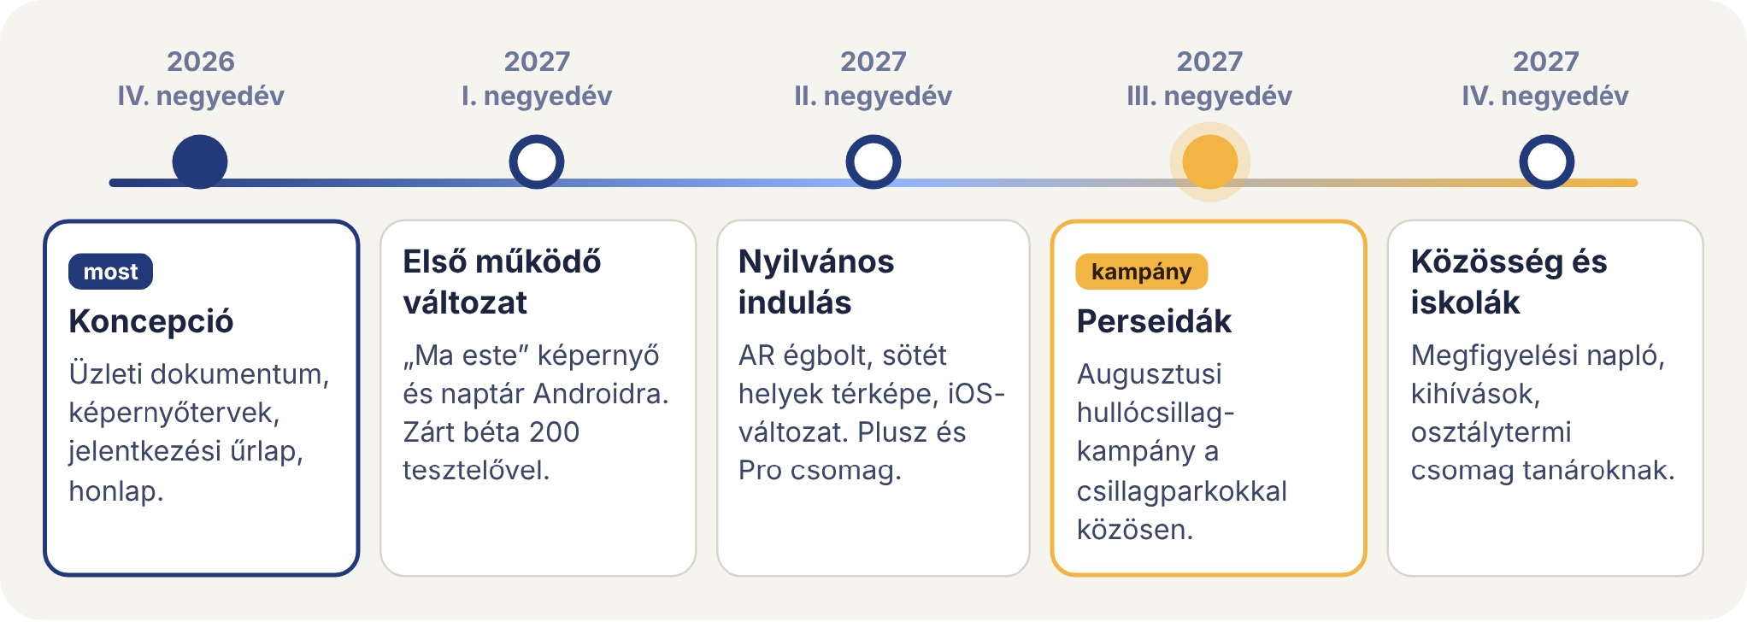
7. ábra: Az Égkalauz tervezett ütemterve (saját szerkesztés)

7. Összegzés
Az Égkalauz nem akar a legnagyobb csillagászati adatbázis lenni, ezen a területen a külföldi alkalmazások messze előttünk járnak. Arra a kérdésre szeretne választ adni, amire ezek nem: érdemes-e ma este kimenni, hová, és mit fogunk ott látni. Mindezt magyarul és kezdők számára is érthetően.
Magyarország három csillagoségbolt-parkja, az évről évre világosabb városi égbolt és a szinte mindenkinél ott lévő okostelefon együtt jó alapot ad egy ilyen alkalmazásnak. A következő lépés a képernyőtervek kipróbálása valódi felhasználókkal, és a jelentkezési űrlapon összegyűlt érdeklődők bevonása a béta tesztelésbe.

Képjegyzék
1. ábra: Az Égkalauz logója, színei és betűtípusa (saját szerkesztés) 4
2. ábra: A két persona: Réka és Bence (saját szerkesztés) 5
3. ábra: A célpiac becsült mérete és az első évi cél (saját becslés) 5
4. ábra: A „Ma este” képernyő és a kamerás égbolt-térkép terve (saját szerkesztés) 6
5. ábra: Az eseménynaptár értesítéssel és a sötét helyek térképe (saját szerkesztés) 7
6. ábra: A versenytársak pozicionálása (saját szerkesztés) 9
7. ábra: Az Égkalauz tervezett ütemterve (saját szerkesztés) 10

Felhasznált források
A webes források utolsó megtekintése: 2026. október 22.
[1] Falchi, F. et al. (2016): The new world atlas of artificial night sky brightness. Science Advances, 2(6), e1600377. https://doi.org/10.1126/sciadv.1600377
[2] Kyba, C. C. M. et al. (2023): Citizen scientists report global rapid reductions in the visibility of stars from 2011 to 2022. Science, 379(6629), 265–268. https://doi.org/10.1126/science.abq7781
[3] Infostart (2009): Nemzetközi Csillagoségbolt-park a Zselicben. 2009. november 17. https://infostart.hu/tudomany/2009/11/17/nemzetkozi-csillagosegbolt-park-a-zselicben-315947
[4] EarthSky (2016): Hortobágy National Park, Hungary. https://earthsky.org/?p=247506
[5] DarkSky International (2017): Hungary Takes the Lead in Europe as Third International Dark Sky Park Is Named. 2017. június 13. https://darksky.org/news/hungary-takes-the-lead-in-europe-as-third-international-dark-sky-park-is-named/
[6] Nemzeti Média- és Hírközlési Hatóság (2025): Háztartási kutatás 2025. Riport. https://nmhh.hu/dokumentum/259193/nmhh_haztartasi_kutatas_2025_riport.pdf
[7] Telescope Advisor (2026): Best Astronomy Apps 2026: SkySafari, Stellarium and More Reviewed. https://www.telescopeadvisor.com/best-astronomy-apps/
[8] Sterngucker (2026): Astronomy App: The Best Stargazing Apps, Honestly Compared. https://www.sterngucker.de/en/astronomy-app/
[9] Apple App Store: SkySafari 7 Plus (Simulation Curriculum Corp.). https://apps.apple.com/app/id1567654881

A szem nagyjából 20–30 perc alatt szokik hozzá teljesen a sötéthez. Egy erős fehér fény ezt pillanatok alatt elrontja, a halvány vörös fény viszont alig.
A Bortle-skálát John E. Bortle amerikai amatőrcsillagász tette közzé 2001-ben. Kilenc fokozatban írja le az éjszakai ég sötétségét: az 1-es a tökéletesen sötét égbolt, a 9-es a nagyvárosi belváros.
A Göncölszekér a Nagy Medve csillagkép hét legfényesebb csillaga, a Fiastyúk a Plejádok nyílt csillaghalmaz, a Kaszáscsillag pedig az Orion övének három csillaga. A Tejút régi magyar neve a Hadak útja.
Nemzetközi Űrállomás (International Space Station). Napnyugta után és napkelte előtt szabad szemmel is jól látható, gyorsan mozgó, fényes pontként.
A freemium szó a free (ingyenes) és a premium szavakból jön: az alkalmazás alapváltozata ingyenes, a bővebb funkciókért a felhasználó fizet.

